Ученици от Профилирана природо-математическа гимназия „Никола Обрешков“ успешно проведоха учебна практика в град Римини, Италия

15 ученици, обучаващи се по професия „Приложен програмист“ от гимназията, проведоха двуседмична лятна практика в италианския град Римини на Адриатическото крайбрежие.
Партньор по проекта „ПРОФЕСИОНАЛНОТО ОБРАЗОВАНИЕ ПО „ПРИЛОЖНО ПРОГРАМИРАНЕ“, ОРИЕНТИРАНО КЪМ БЪДЕЩЕТО“ по Програма „ЕРАЗЪМ +“ , КД1 – „Образователна мобилност на граждани“, сектор „Професионално образование и обучение“ е Sistema Тurismo s.r.l socio Unico, Италия – акредитиран италиански образователен център за популяризиране, организация и управление на стажове и образователни програми за преподаватели, ученици, студенти и др. от Европа.
Целите на проекта са:
- по – високо качество на професионалното образование и обучение
чрез надграждане на придобитите в училище професионални умения и компетентности при провеждане на практика във фирми с доказани постижения в ИКТ;
- повишаване качеството на професионалната подготовка на учителите
чрез трансфер на добри практики и прилагане на усвоените иновативни методи на преподаване в дуалната форма на обучение, в сътрудничество с бизнеса;
- подобряване на мултикултурната осведоменост и разчупване на
бариерите, свързани с езиковите, културните, икономически, социални и др. различия с цел укрепване на европейската идентичност и повишаване на институционалния капацитет на училището.
Учебната практика се проведе в офиса на партньора, като учениците под ръководството на наставници решаваха практически задачи по управление на мрежова сигурност, използване на системи за откриване на нарушители, безопасно използване на You Tube, създаване на видео канали и субтитри, обработка на документи и тестване на собствена дигитална сигурност и онлайн идентичност и др.

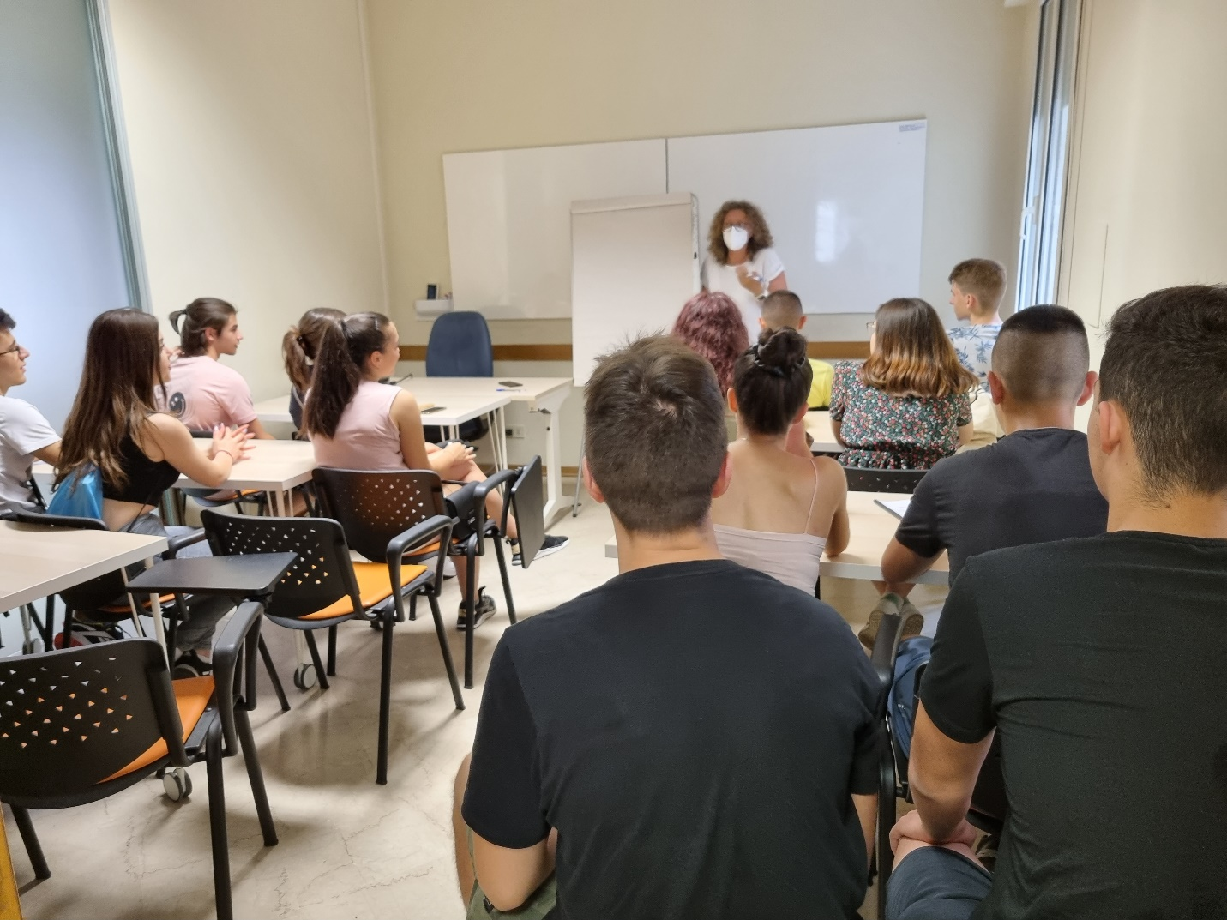
Освен придобиването на знания и компетентности в областта на комуникационните и информационни технологии учениците се докоснаха до богатата култура и традициите на Италия. През почивните дни посетиха Венеция – разходиха се с корабче по Канале Гранде, разгледаха площад Сан Марко и Двореца на дожите. Потопиха се в атмосферата на Сан Марино и се насладиха на забележителната архитектура и прекрасните гледки. Особено впечатлени бяха от Флоренция – град с древна култура и много исторически забележителности.
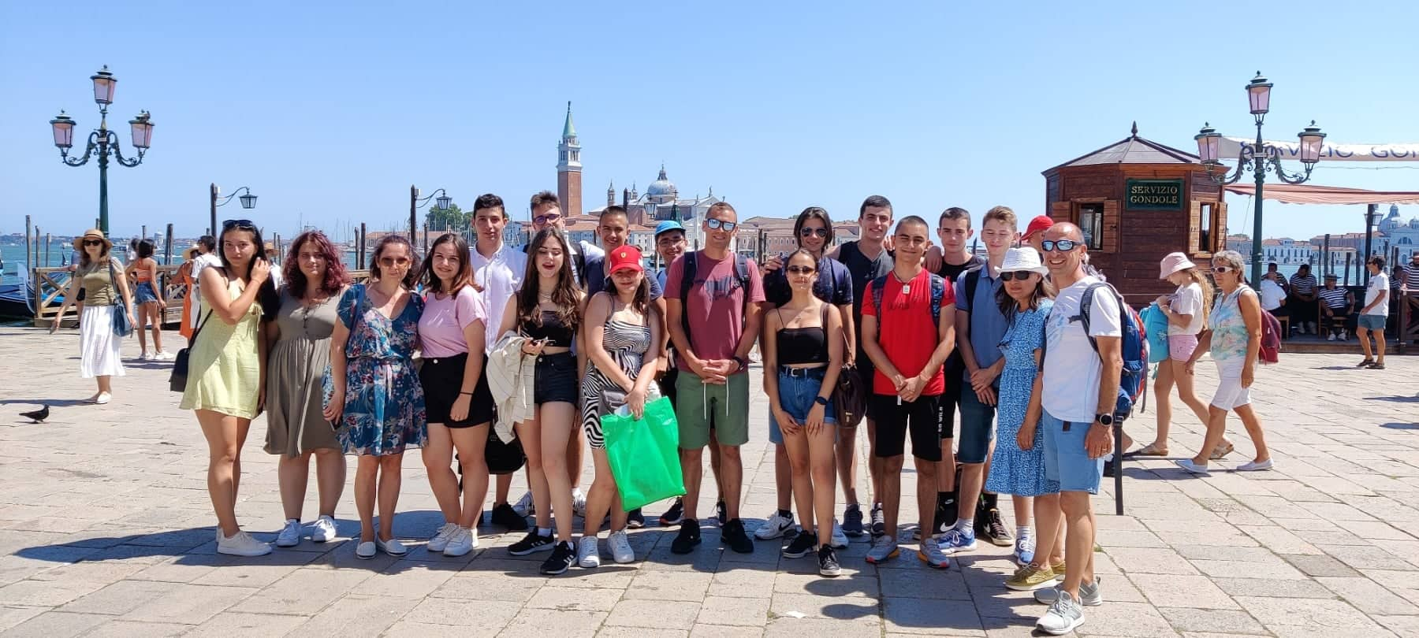
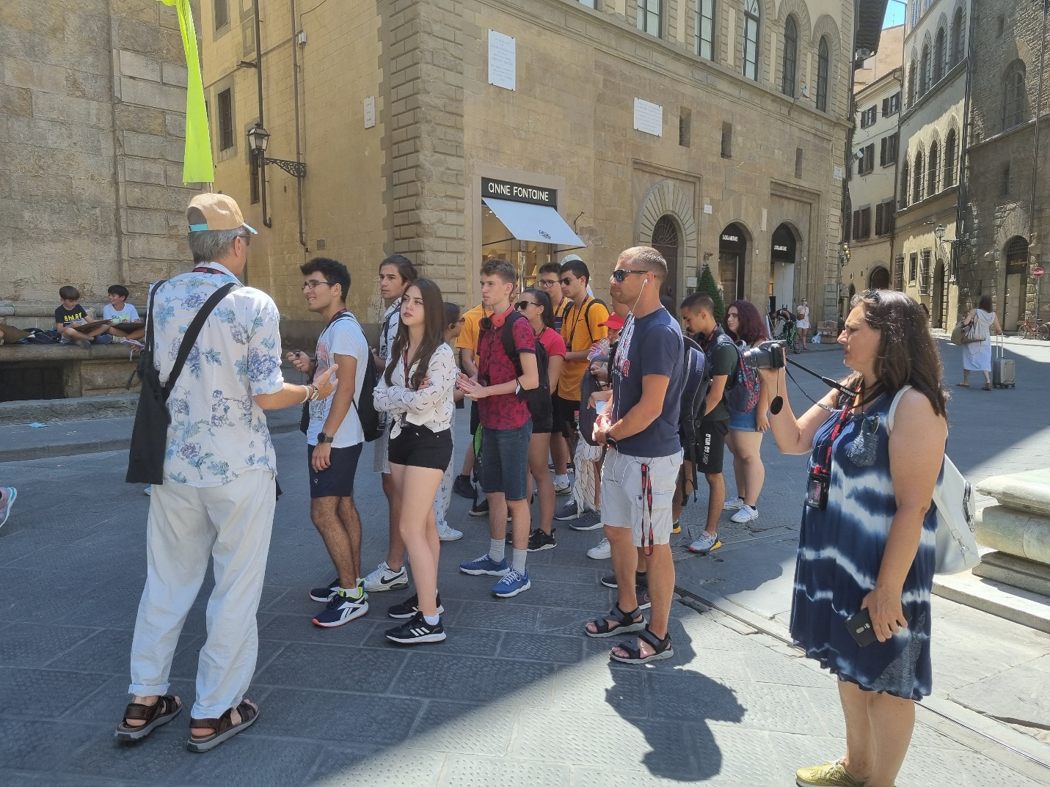
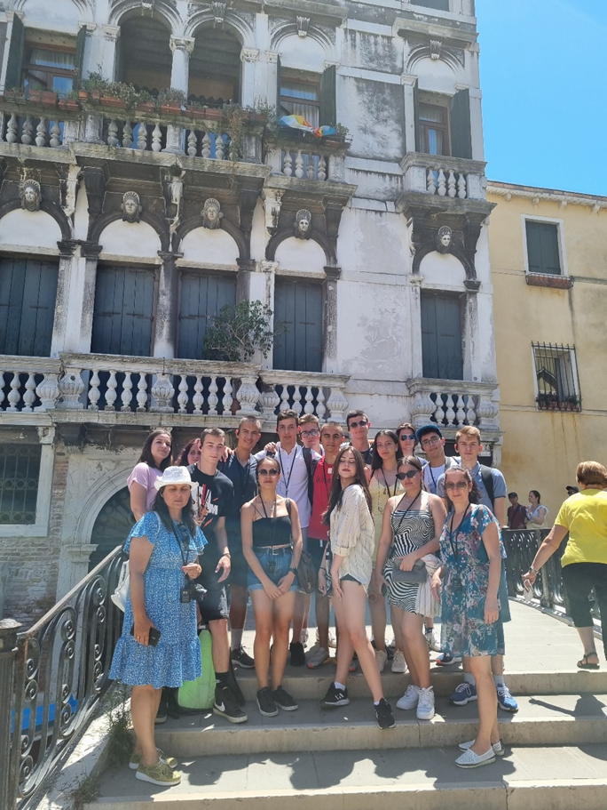

Заредени с много знания и положителни емоции, те със задоволство споделиха, че на тази първа за тях и училището мобилност са се почувствали като граждани на Европа.
Този проект е финансиран с подкрепата на Европейската комисия. Той отразява само вижданията на автора и Комисията не носи отговорност за използването на съдържащата се в него информация.

